**El aprendizaje organizacional y la administración de la función informática en la empresa**

***Organizational learning and the administration of the computing function in the company***

**Maricela Sevilla Caro**

Universidad Autónoma de Baja California, Facultad de contaduría y administración, México

mary_sevilla@uabc.edu.mx

**Jorge Inés Morales Garfias**

Universidad Autónoma de Baja California, Facultad de contaduría y administración, México

profesorgarfias@uabc.edu.mx

**Resumen**

El aprendizaje organizacional (AO) es el conocimiento adquirido para el desarrollo profesional. Para generar una cultura que facilite el AO, la organización debe tener la capacidad de crear, organizar y procesar información para generar nuevo conocimiento individual, de equipo, organizacional e inter organizacional, además de proporcionar las condiciones para desarrollar nuevas capacidades, diseñar nuevos productos y servicios, incrementar la oferta existente y mejorar procesos orientados al crecimiento e innovación constante.

En la Administración de la función Informática (AFI), es de suma importancia tener en cuenta el AO como una manera de asegurar un aprendizaje de forma continua, optimizar la administración de los recursos del departamento de informática, a controles innovadores, y estándares que apoyen a dicho departamento, y como consecuencia a toda la organización.

Este estudio se centró en analizar el aprendizaje organizacional como parte de la función informática. Las fuentes de recolección de información fueron la investigación documental, posteriormente se tomaron en cuenta las opiniones de profesionistas del área de informática, que en este caso fueron los docentes de la FCA que tienen el perfil adecuado para emitir estos puntos de vista (muestra a conveniencia).

Aunque es un concepto que ha sido estudiado desde el área administrativa durante estos últimos tiempos, al aplicar la encuesta el 35.7% contestaron no identificar el término “Aprendizaje organizacional”. En cuanto a la Administración de la función Informática, de igual manera, no es un término nuevo, sin embargo se observa, de acuerdo a las opiniones que en las organizaciones no se le da la importancia a la AFI, ni a la elaboración de un plan estratégico de la misma.

En el área de Informática, y específicamente en la Administración de la función Informática es de suma importancia tener en cuenta el Aprendizaje Organizacional como una manera de asegurar un aprendizaje de forma continua. Las organizaciones deben incluir en su filosofía de trabajo a la cultura de Aprendizaje Organizacional (AO), la Cultura Informática y la Administración Estratégica de la Función Informática para lograr cumplir con éxito los objetivos del área de Informática y de la propia empresa.

Palabras clave:Aprendizaje, organización, Informática, Conocimiento, Administración.

**Abstract**

Organizational learning (AO) is the knowledge acquired for professional development. To generate a culture that facilitates OA, the organization must have the ability to create, organize and process information to generate new individual, team, organizational and inter-organizational knowledge, in addition to providing the conditions to develop new capabilities, design new products and services, increase the existing offer and improve processes oriented to growth and constant innovation.

In the Administration of the Informatics function (AFI), it is of utmost importance to take into account the AO as a way to ensure continuous learning, optimize the administration of the resources of the IT department, to innovative controls, and standards that support to said department, and consequently to the entire organization.

This study focused on analyzing organizational learning as part of the informatics function. The sources of information collection were documentary research, subsequently the opinions of professionals in the computer science area were taken into account, which in this case were the teachers of the FCA who have the appropriate profile to express these points of view (convenience sample ).

Although it is a concept that has been studied from the administrative area in recent times, when applying the survey 35.7% answered that they did not identify the term “Organizational learning”. As for the Administration of the IT function, in the same way, it is not a new term, however it is observed, according to the opinions that organizations do not give importance to the AFI, nor to the elaboration of a strategic plan of the same.

In the area of ​​Informatics, and specifically in the Administration of the Informatics function, it is extremely important to take into account Organizational Learning as a way to ensure continuous learning. Organizations must include in their work philosophy the culture of Organizational Learning (AO), the Information Technology and the Strategic Management of the Information Technology Function in order to successfully meet the objectives of the Information Technology area and of the company itself.

**Keywords:** Learning, organization, IT, Knowledge, Administration.

**Fecha Recepción:** Febrero 2020 **Fecha Aceptación:** Julio 2020

**Introducción**

De acuerdo a lo publicado por Eadbox (2018), cuando se habla de  capacitación profesional se piensa en entrenamientos, conferencias y demás temas similares, sin embargo, lo que mucha gente deja pasar es que el aprendizaje también se da de forma indirecta. Para lograr un desarrollo profesional es de suma importancia considerar que el aprendizaje organizacional apoya en la adquisición del conocimiento.

Hernández(2003), comparte que es necesario destacar que la informática hace mucho que dejó de ser un simple apoyo y se convirtió en una función vital dentro de las empresas, de este modo, AFI significa: Administración de la función Informática, no función de la informática, es decir, Informática como función.

Las organizaciones incluyen el uso de las TIC en sus procesos de administración, producción, manejo de recursos humanos, capacitación, desarrollo de sistemas, etc.

La Administración de la Función Informática (AFI), se refiere a organizar y controlar los aspectos del área de Informática para cumplir con los objetivos establecidos, lo anterior es importante en todas las empresas, sin importar tamaño ni giro que propone remover conciencias para no seguir siendo espectadores pasivos ante el desarrollo informático en el resto del mundo.

**Contenido**

De acuerdo a Morales, Pertus y Pérez (2020), el aprendizaje se ha convertido en clave esencial para que las organizaciones sobrevivan y se convierten en instituciones que aprenden. Sobre este tema, Pérez, Hernández, Filgueiras y Caballero (2015) conciben el aprendizaje organizacional como una capacidad dinámica, fundamental para el éxito, la cual tiene un impacto positivo en el desempeño de la organización. De este modo, la capacidad de aprendizaje organizacional exige una orientación continua hacia la reconfiguración de la base de conocimientos individuales, grupales y organizacionales.

En cuanto al conocimiento en la empresa, lo entendemos como el producto intelectual de las personas, generado por la asociación que resulta entre los datos e información proporcionados por los hechos, dentro del contexto específico de un escenario determinado, lo cuales son usados como elementos de juicio actuales que, al combinarse con elementos similares previamente almacenados en su mente y en los medios de información de la empresa, les permiten tomar las acciones necesarias para enfrentar el problema que deben solucionar (Quintero, 2003).

La aportación de Morales, Pertus y Pérez (2020) indican que el desarrollo organizacional, depende del desarrollo de las personas y su capacidad para incorporar formas novedosas de trabajo en las instituciones. El aprendizaje organizacional requiere de mecanismos de captación, almacenamiento, interpretación, transferencia, producción y evaluación del conocimiento, para aprovechar al máximo el aprendizaje de la organización (Stable, 2016). Existe una relación directa positiva y significativamente entre los diferentes niveles de aprendizaje y la ventaja competitiva percibida (Araiza, De la Garza, Hernández y Alarcón, 2016). Por lo tanto, resulta de vital importancia impulsar el aprendizaje en las organizaciones en sus tres niveles: individual, grupal y organizacional, lo que influye de manera positiva en los resultados de las empresas.

El papel de las organizaciones respecto al AO, es tener la capacidad de crear, organizar y procesar información desde sus fuentes, para generar nuevo conocimiento individual, de equipo, organizacional e inter organizacional, generando una cultura que lo facilite y permitiendo las condiciones para desarrollar nuevas capacidades, diseñar nuevos productos y servicios, incrementar la oferta existente y mejorar procesos orientados a la perdurabilidad.

De acuerdo a Garzón y Fisher (2008), la importancia del aprendizaje parece haber sido "descubierta" recientemente, tanto por el mundo de la práctica como por el académico. Desde su punto de vista, la idea de que las ventajas competitivas de las empresas se sustentan sobre sus recursos y capacidades ha hecho de la adquisición y explotación de conocimientos un punto nuclear que lleva a diseñar estructuras y sistemas de incentivos capaces de favorecer el flujo de conocimientos dentro y fuera de la organización, así como que aquellas personas que lo poseen estén dispuestas a compartirlos con otras.

Runa (2017) menciona que existen dos perspectivas del aprendizaje organizacional:

• De cambio: Refiriéndose a la función adaptadora del aprendizaje en la empresa, fundamentándose en la disposición de cambio y versatilidad del mismo.

• De conocimiento: refiriéndose al cambio experimentado en la empresa gestado por el conocimiento del nuevo aprendizaje.

No se debe confundir el aprendizaje organizacional con el capital intelectual, que es el conocimiento que la organización ya posee y que es capaz de producir valor. El aprendizaje organizacional busca que la organización se convierta en un ente en el que cada departamento depende del otro y el conocimiento de estos se refleje en un panorama de un ente vivo que aprende y va evolucionando de acuerdo al medio ambiente que le rodea.

De acuerdo a lo publicado por Runa (217), el AO está íntimamente ligado al aprendizaje humano, de este depende el conocimiento nuevo en la organización, es por eso que las empresas deben saber aprovechar las cualidades de sus empleados para poder orientarlas hacia sus objetivos. Sin el conocimiento del proceso cognitivo e intelecto humano no se puede hablar del aprendizaje organizacional. Incluso, sin saberlo la práctica prolongada proporciona conocimiento o habilidad para hacer algo porque aprendemos observando, escuchando y experimentando de manera directa, algo que conocemos como aprendizaje empírico.

Morales, Pertus y Pérez(2020) afirman en su publicación que la revisión de los estudios y modelos de aprendizaje organizacional, evidencian la ausencia de un enfoque integrado, dado que en ocasiones se adoptan posturas muy pragmáticas y conductistas, con un carácter reduccionista; concibiendo el aprendizaje organizacional desde una sola postura o enfoque.

Además, plantean que la mayoría de propuestas metodológicas respecto al aprendizaje organizacional se originan en el contexto de los países desarrollados, mientras que, en América Latina y Norteamérica, se aplica en mayor medida, investigación empírica cuantitativa.

*Gestión del conocimiento*. De acuerdo a lo publicado por Bello(2009) en el Blog Gestión del conocimiento, expresa que es la disciplina que estudia la forma como una organización, de forma consciente y extensiva, recolecta, organiza, comparte y analiza el conocimiento existente entre sus empleados, de modo que éste se convierta en un recurso disponible para toda la organización. Para esto se han desarrollado una serie de herramientas y técnicas diseñadas para almacenar y difundir el conocimiento de los empleados de la organización.

En el artículo de Bello (2009) se menciona que Ikujiro Nonaka identifica cuatro pasos en el proceso de creación de conocimiento:

• La socialización: Es la transmisión o creación de conocimiento tácito entre dos o más personas, compartiendo modelos mentales, desarrollando habilidades mutuas y transmitiendo los elementos para la creación de aptitudes a través de una interacción cercana.

• La Exteriozación: Para que el conocimiento tácito tenga un efecto en la organización, debe hacerse conocer por las personas que lo requieren para el desempeño de su trabajo, en un lenguaje claro, útil y universal. Espacio en el que hace aparición el conocimiento virtual.

• La Combinación: Es el proceso de combinar o reconfigurar cuerpos desiguales de conocimiento explícito; tiene lugar cuando los miembros de una organización intercambian información con el fin de localizar patrones.

• La Interiorización: Supone la transformación del conocimiento recién creado a través de la socialización, la exteriorización y la combinación, en un nuevo conocimiento tácito, eminentemente práctico, lo cual le permite consolidarlos dentro de sus elementos cognitivos, modelos mentales y tecnológicos, know - how y habilidades.

Argrys y Schon (1996) aportaron la Teoría del aprendizaje organizacional y los tres tipos de aprendizaje.

Aprendizaje individual: se compone de un bucle de retroalimentación cuando la estrategia se modifica en respuesta a un resultado inesperado (corrección de errores). Por ejemplo, cuando las ventas han bajado, los gerentes de marketing investigan las causas y ajustan la estrategia para tratar de aumentar de nuevo las ventas.

Aprendizaje de bucle doble: aprendizaje que resulta a partir de un cambio en la teoría en uso. Los valores, estrategias y supuestos que rigen la acción se cambian para crear un entorno más eficiente. En el ejemplo anterior, los administradores podrían repensar todo el proceso de marketing o de ventas de manera que no habría mayores las fluctuaciones en el futuro.

Deuteroaprendizaje: Se refiere al proceso de mejora sobre el sistema de aprendizaje. Comprende elementos de comportamiento y de estructura que van a determinar cómo se lleva a cabo el aprendizaje.

*Administración de la función informática (AFI). D*e acuerdo a Hernández (2003), es necesario destacar que la informática hace mucho que dejó de ser un simple apoyo y se convirtió en una función vital dentro de las empresas, de este modo, AFI significa: Administración de la función Informática, no función de la informática, es decir, Informática como función.

De acuerdo a lo publicado por Sevilla, Soto y Osuna (2017), actualmente, todas las empresas, ya sea por su tamaño una micro, mediana, grande, trasnacional o multinacional, incluyen el uso de las tecnologías de información en sus procesos de administración, producción, manejo de recursos humanos, capacitación, desarrollo de sistemas, etc.

Terán (2014), afirma que si se suspende la Función Informática, se paralizan automáticamente las demás funciones de la empresa, e incluso puede afectar a otras empresas asociadas con ésta, además menciona que la Función Informática es una respuesta a la necesidad del uso de las TIC en las organizaciones, y para reducir el despilfarro de tecnología dentro de una organización.

*Planeación estratégica de la informática (PEI).*La planeación estratégica de la informática (PEI) es un enfoque sistemático y disciplinado cuyo fin es identificar tecnologías y herramientas que brinden un beneficio a la organización, establecer prioridades y, buscar el desarrollo o adquisición de las mismas para implementarse en la empresa como una herramienta útil en las actividades de la misma (Sevilla, 2015).

De acuerdo a Sevilla(2015), la PEI debe ser una metodología acorde a la empresa; este punto es la razón focal para ser desarrollada e implementada por los miembros y para los miembros de la organización en el ambiente de negocios con el propósito de alinear las estrategias de las tecnologías de información con las estrategias del negocio.

*Estrategias.* Martín del Campo (1999), define lo siguiente: “Estrategia es el conjunto de acciones que deberán ser desarrolladas para lograr los objetivos estratégicos, lo que implica definir y priorizar los problemas a resolver, plantear las soluciones, determinar los responsables para realizarlas, asignar recursos para llevarlas a cabo y establecer la forma de medir avances, detectar desviaciones y realizar las correcciones”.

**Descripción del método**

Este estudio se centra en analizar el aprendizaje organizacional como parte de la función informática. Las fuentes de recolección de información fueron la investigación documental, posteriormente se tomaron en cuenta las opiniones de profesionistas del área de informática, que en este caso fueron los docentes de la FCA que tienen el perfil adecuado para emitir estos puntos de vista (muestra a conveniencia).

Se utilizaron como técnicas de recolección de datos el análisis de artículos, contenidos de páginas de internet, etc. El desarrollo de la investigación se llevó a cabo en tres etapas:

1. Investigación documental y análisis sobre aprendizaje organizacional y Administración de la función informática.
2. Encuestas a profesionistas del área de Informática para obtener información acerca del Aprendizaje Organizacional como parte de la Administración de la función informática.
3. Analizar la información obtenida en las dos etapas anteriores y dar a conocer los hallazgos respecto al tema tratado.

**Resultados**

Enseguida se muestran algunas de las gráficas que surgieron de las respuestas de los participantes. Se consideró necesario conocer si los participantes conocen el término Aprendizaje organizacional (AO), de acuerdo a la Figura 1, el 64.3% sabe a qué se refiere.

**Figura 1.** Pregunta: ¿Sabe a qué se refiere el aprendizaje organizacional?

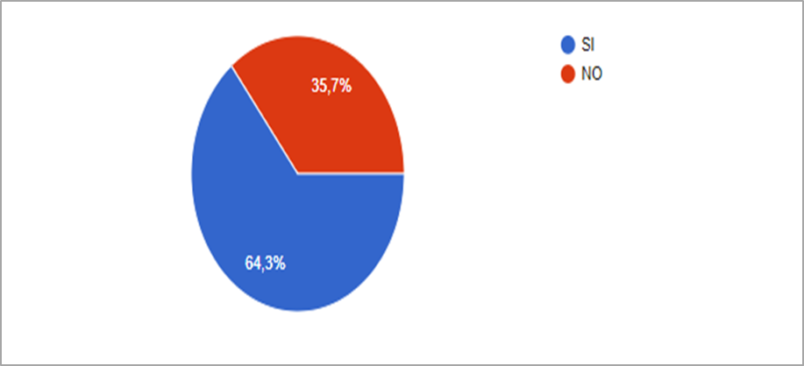

Fuente: Elaboración propia. Resultado de la encuesta aplicada

Dentro de la encuesta se dio una breve explicación sobre el AO a las personas que contestaron no saber sobre el término. Después se preguntó:

De acuerdo a su punto de vista, ¿qué objetivo tiene el aprendizaje organizacional?

Algunas de las respuestas fueron:

“Cumplir con las metas planteadas por una organización (Donde el aprendizaje obtenido por todos sus miembros coadyuven para alcanzar los objetivos)”

“Crecer como empresa o institución, evolucionando siempre partiendo de las oportunidades de mejora y buscando resolver situaciones que se presenten día a día”.

“Facilitar el procesamiento de los datos para la toma de decisiones, la mejora de los procesos y el desarrollo de nuevos productos”.

“La gestión y transformación del conocimiento para apoyar a las metas de la organización”.

“Transformar la información en conocimiento para mejorar la productividad mediante la innovación, cambio y adaptación a las nuevas necesidades internas y externas en una organización”.

“Transferir y utilizar el conocimiento dentro de una organización”.

**Figura 2.** Pregunta: De acuerdo a su punto de vista, ¿es necesario el AO dentro del área o departamento de Informática de la organización?

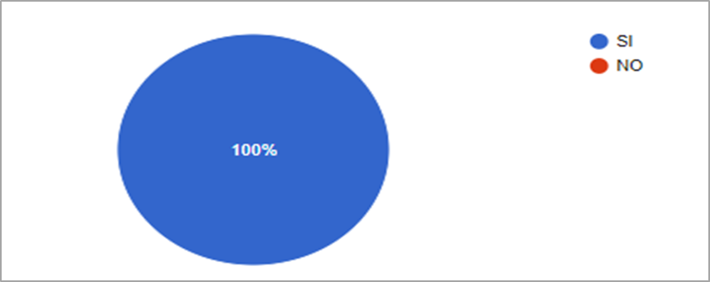

Fuente: Elaboración propia. Resultado de las encuestas aplicadas.

La siguiente pregunta se desprende de la respuesta que está representada en la Figura 2:

¿En qué actividades o funciones se aplica el AO dentro del área o departamento de Informática?

Respuestas:

“Optimizar procesos, identificación y detección de áreas de oportunidad para anticipar problemáticas, obtención de conocimiento para saber afrontar y resolver situaciones en base a la experiencia obtenida anteriormente”.

“En la creación de algún procedimiento e incluso en el desarrollo de una aplicación”.

“Proyectos de diferentes áreas”.

**Figura 3.** Pregunta: Sabiendo que la Administración de la Función informática es un proceso para controlar los recursos que se requieren para el apoyo en cumplimiento de las metas de la organización y evitar el despilfarro tecnológico, ¿Hay relación entre la Administración de la Función Informática (AFI) y el Aprendizaje Organizacional (AO)?

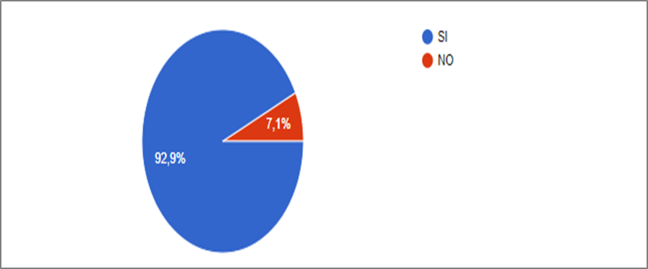

Fuente: Elaboración propia. Resultado de la encuesta aplicada.

Algunas aportaciones del porqué de sus respuestas a la pregunta que está representada en la Figura 3:

“Se requiere hacer un análisis previo y conocer perfectamente bien la empresa u organización para administrar adecuadamente los recursos así que ambas están estrechamente relacionadas”.

“La AFI sería uno de los procesos que se podría mejorar mediante el uso del AO”.

“Creando una sinergia para incrementar la eficiencia en los procesos de una organización y dirigirla a ser competitiva e innovadora”.

“El AO es fundamente tal para el AFI sin el AO la AFI se realizaría de forma limitada o incorrecta”.

“En que el aprendizaje genera conocimiento y este puede ser usado para crear mejores prácticas en la gestión de la función informática”.

**Discusión**

Al realizar la investigación documental varios autores coinciden en que el aprendizaje organizacional son el conjunto de conocimientos y habilidades que se van adquiriendo como parte del desarrollo profesional, y el buen desempeño dentro de la organización. De esta manera, un colaborador absorbe conocimiento en cada vivencia e intercambio de experiencias.

Puede existir el AO como factor de cambio, esto es verlo como la función adaptadora del aprendizaje en la empresa, fundamentándose en la disposición de cambio y versatilidad del mismo.

Por otra parte, la perspectiva del AO de conocimiento se refiere al cambio experimentado en la empresa gestado por el conocimiento del nuevo aprendizaje.

El proceso de aprendizaje se da forma continua, generando nuevos conocimientos e inclusive nuevas habilidades.

Aunque es un concepto que ha sido estudiado desde el área administrativa durante estos últimos tiempos, al aplicar la encuesta el 35.7% contestaron no identificar el término “Aprendizaje organizacional”.

En cuanto a la Administración de la función Informática, de igual manera, no es un término nuevo, sin embargo se observa, de acuerdo a las opiniones que en las organizaciones no se le da la importancia a la AFI, ni a la elaboración de un plan estratégico de la misma.

Con los innumerables cambios tecnológicos surge la necesidad de desarrollar nuevas habilidades para sobresalir en un mundo digitalizado. Se necesita de nuevas destrezas y habilidades como conocer diferentes tecnologías y comunicaciones enfrentando nuevos retos que trae la propia dinámica social.

**Conclusiones**

Como conclusión se confirma que es necesario considerar el Alfabetismo Informático, que se refiere a la habilidad para la búsqueda, selección, clasificación y evaluación de la información mediante el uso de las TIC. Se ha generado una descentralización de la información, se puede acceder, analizar, interpretar y valorar información que existe en el mundo.

Las organizaciones, deben ser capaces y tener el interés de crear, organizar y procesar información desde sus fuentes, para generar nuevo conocimiento individual, de equipo, organizacional e inter organizacional, generando una cultura que lo facilite y permitiendo las condiciones para desarrollar nuevas capacidades.

Por lo tanto, en el área de Informática, y específicamente en la Administración de la función Informática es de suma importancia tener en cuenta el Aprendizaje Organizacional como una manera de asegurar un aprendizaje de forma continua, el mejorar la administración de los recursos del departamento de informática, actualizaciones en cuanto a controles innovadores, y estándares que apoyen en el buen funcionamiento de dicho departamento, y como consecuencia de toda la organización.

Por último, las organizaciones deben incluir en su filosofía de trabajo a la cultura de Aprendizaje Organizacional (AO), la Cultura Informática y la Administración Estratégica de la Función Informática para lograr cumplir con éxito los objetivos del área de Informática y de la propia empresa.

**Referencias**

Araiza Garza, Z.; De la Garza Martínez, E.; Hernández Castro, N. y Alarcón Sánchez, V. (2016), Análisis del desarrollo del aprendizaje en sus tres niveles: individual, grupal y organizacional y su relación con la ventaja competitiva percibida de la empresa. Revista Internacional de Administración y Finanzas. 9(6) p.81-91.

Argrys y Schon (1996). Teoría del aprendizaje organizacional. Consultado por internet el 15 de marzo del 2020. Dirección de internet: <https://www.losrecursoshumanos.com/aprendizaje-organizacional/>

Bello, Gonzalo (2009). Blog Gestión del Conocimiento. El aprendizaje y la conversión del conocimiento en las organizaciones. Consultado por internet el 15 de marzo del 2020. Dirección de internet: <https://unimetpuntokm.wordpress.com/2009/11/05/el-aprendizaje-y-la-conversion-del-conocimiento-en-las-organizaciones/>

Eadbox (2018). Aprendizaje organizacional Que es y cómo aplicarlo. Consultado por internet el 18 de marzo del 2020. Dirección de internet: <https://es.eadbox.com/aprendizaje-organizacional/>

Garzón,M.; Fisher, A (2008). Modelo teórico de aprendizaje organizacional pensamiento y gestión. Consultado por internet el 18 de abril del 2020. Dirección de internet: <http://www.scielo.org.co/pdf/pege/n24/n24a08.pdf>

Gómez, J.; Villarreal, F. y Villarreal, M. (2015), Las incapacidades de aprendizaje organizacional y los estilos de aprendizaje en la industria papelera, cartonera y de celulosa de México. Universidad & Empresa, 17(29), 35-62

Hernández Jiménez Ricardo (2003). Administración de la función informática, una nueva profesión. Editorial: Limusa.

Martín del Campo, Francisco (1999). Planeación estratégica y tecnologías de información para la pequeña y mediana empresa. Universidad Iberoamericana.

Morales,K; Pertus, V; Pérez,P (2020). Aprendizaje organizacional en una empresa minera en Colombia. . Consultado por internet el 15 de marzo del 2020. Dirección de internet: https://marcalyc.redalyc.org/jatsRepo/290/29062641015/index.html

Pérez-De Armas, M; Hernandez-Pérez, G.; Filgueiras-Sainz De Roza, M. y Caballero-Torres, I. (2015), Capacidad dinámica de aprendizaje organizacional en empresas biotecnológicas cubanas de alta tecnología. Revista Ingeniería Industrial, XXXVI (2), 212-223.

Runa (2017). Gestión Personal: Aprendizaje Organizacional. Consultado por internet el 20 de abril del 2020. Dirección de internet: <https://runahr.com/recursos/hr-management/por-que-es-tan-importante-el-aprendizaje-organizacional/>

Stable-Rodríguez, Y. (2016), Aprendizaje organizacional en organizaciones de ciencia tecnología e innovación. Ingeniería Industrial, XXXVII (1), 78-90.

Sevilla, M; Soto, C; Osuna, N (2017). Administración Estratégica de la función informática. Una solución al despilfarro de TICs en las organizaciones. Revista electrónica sobre tecnología, educación y sociedad. Vol. 4 Num. 7.Dirección de internet: http://www.ctes.org.mx/index.php/ctes/article/view/662/762

Sevilla, M. (2015). Administración de la función informática. Academia.edu. Dirección en internet: . Consultado por internet el 15 de marzo del 2020. Dirección de internet: https://www.academia.edu/17135246/Administraci%C3%B3n_de_la_Funci%C3%B3n_Inform%C3%A1tica

Terán David (2014) Administración estratégica de la función informática. Editorial: Alfaomega.

**ANEXO**

Cuestionario utilizado en la investigación

1. ¿Sabe a qué se refiere el Aprendizaje Organizacional?
2. Dentro de la encuesta se dio una breve explicación sobre el AO a las personas que contestaron no saber sobre el término. Después se preguntó:

De acuerdo a su punto de vista, ¿qué objetivo tiene el aprendizaje organizacional?

1. ¿Considera importante el AO en la empresa?
2. De acuerdo a su punto de vista, ¿es necesario el AO dentro del área o departamento de Informática de la organización?
3. La siguiente pregunta se desprende de la respuesta que está representada en la gráfica 3:
4. ¿En qué actividades o funciones se aplica el AO dentro del área o departamento de Informática?
5. Sabiendo que la Administración de la Función informática es un proceso para controlar los recursos que se requieren para el apoyo en cumplimiento de las metas de la organización y evitar el despilfarro tecnológico, ¿Hay relación entre la Administración de la Función Informática (AFI) y el Aprendizaje Organizacional (AO)?
6. De acuerdo a su experiencia, ¿opina que se está considerando el Aprendizaje Organizacional en la Administración de la Función Informática en las organizaciones? ¿Por qué?